Министерство образования Республики Беларусь
Учреждение образования
«Брестский государственный технический университет»
Кафедра ИИТ
Лабораторная работа №5
По дисциплине: «ОМО»
Тема:” Нелинейные ИНС в задачах регрессии”

Выполнил:
Студент 3-го курса
Группы АС-66
Куган Н.Л.
Проверил:
Крощенко А.А.

Брест 2025
Цель: Выполнить моделирование прогнозирующей нелинейной ИНС.

Вариант 6
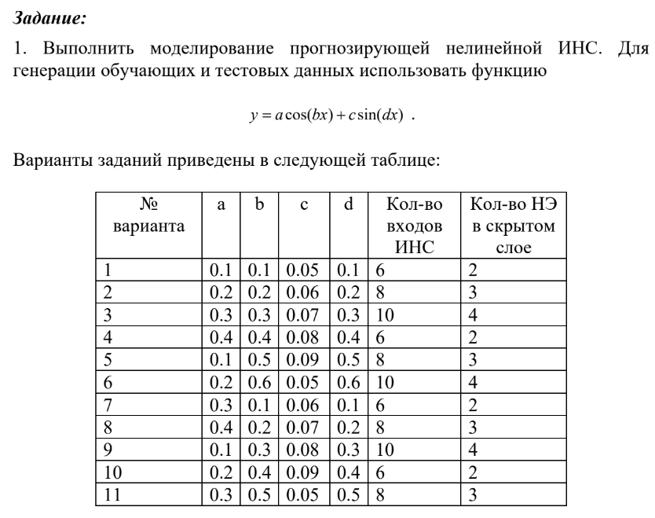

import numpy as np
import matplotlib.pyplot as plt
from sklearn.neural_network import MLPRegressor
a = 0.2
b = 0.6
c = 0.05
d = 0.6
INPUTS = 10
HIDDEN = 4
def f(t):
return a * np.cos(b * t) + c * np.sin(d * t)
N = 500
t = np.linspace(0, 50, N)
y = f(t)
X_train = []
y_train = []
for i in range(N - INPUTS):
X_train.append(y[i:i + INPUTS])
y_train.append(y[i + INPUTS])
X_train = np.array(X_train)
y_train = np.array(y_train)
model = MLPRegressor(
hidden_layer_sizes=(HIDDEN,),
activation='logistic', # сигмоида
solver='adam',
max_iter=5000,
learning_rate_init=0.01
)
model.fit(X_train, y_train)
y_pred_train = model.predict(X_train)
# многошаговый прогноз
forecast_steps = 50
start_seq = list(y[-INPUTS:])
forecast = []
cur = start_seq.copy()
for _ in range(forecast_steps):
pred = model.predict([cur])[0]
forecast.append(pred)
cur = cur[1:] + [pred]
plt.figure(figsize=(12, 5))
plt.plot(y, label="Истинная функция")
plt.plot(np.arange(INPUTS, N), y_pred_train, label="Прогноз (обучение)")
plt.title("График функции и результата обучения")
plt.legend()
plt.grid()
plt.show()
plt.figure(figsize=(12, 5))
plt.plot(model.loss_curve_)
plt.title("Изменение ошибки (loss) от итерации")
plt.xlabel("итерация")
plt.ylabel("loss")
plt.grid()
plt.show()
print("\nТаблица (первые 20 значений — обучение):")
print("Эталон\t\tПолучено\tОтклонение")
for i in range(20):
print(f"{y_train[i]: .6f}\t{y_pred_train[i]: .6f}\t{(y_pred_train[i]-y_train[i]): .6f}")
print("\nТаблица прогнозирования (50 шагов):")
print("Эталон отсутствует (будущее) — выводим только предсказания:")
for i, val in enumerate(forecast):
print(f"Шаг {i+1}: {val:.6f}")

Результаты:
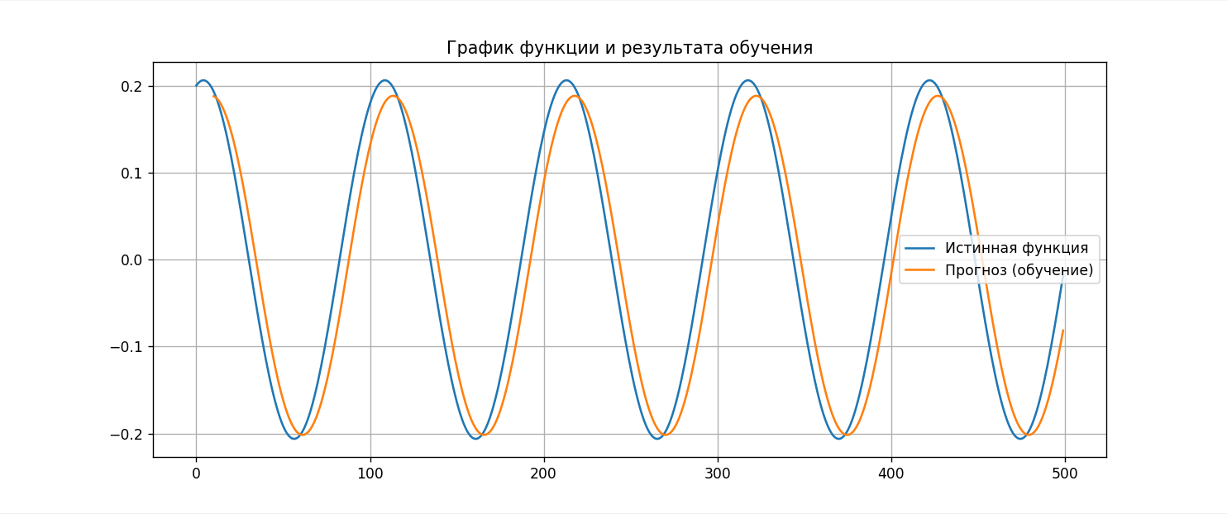
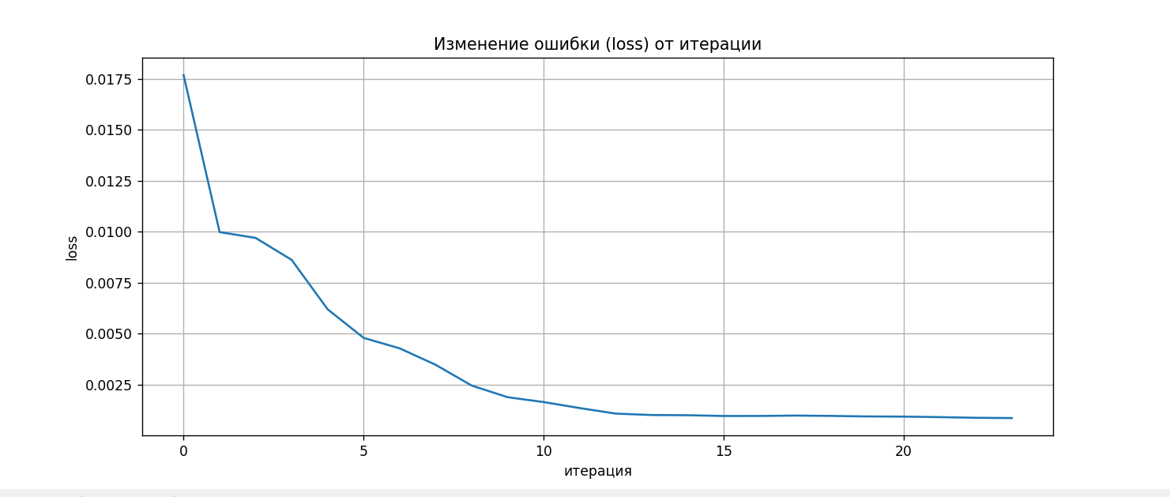

Вывод: На практике выполнили моделирование прогнозирующей нелинейной ИНС.

